# **III Tasarım**

Yazılım tasarımı, bir sorunun yazılım çözümü için, sorun giderme ve planlama aşamasıdır.

Yazılımın özellikleri kararlaştırıldıktan sonra yazılım geliştiricileri sorun için bir çözüm geliştirir.

Bu aşama mimarisel görünüm kadar, alt düzey algoritma gerçeklemeyi de içerir.

# **20 Tasarım Hedeflerinin Tanımlanması ve Trade-offs**

Cowtec hem hayvanların verdiği süt miktarını hem de elde edilen sütün verimini istenilen ölçüde arttırmayı hedefleyen bir projedir. Bunu doğal yoldan yapmak için gerekli olan yem değerleri bellidir ancak hayvanın vücut yapısına uygun olan besinleri tespit etmek için veterinerlerden en doğru değerlerin alınması ve uygulanması gerekmektedir. Bu da her inek için ayrı ayrı yem değerleri ve formüller demektir. Maliyet ve zaman açısından projemizin alehine olacak bu durum , uygulamamızın minimum yanlış ve maksimum güvenilirlikte olmasını mümkün kılacaktır. Kaybedilen zamanın sonunda yapılması hedeflenen projenin önereceği verilerin her inek için ayrı ayrı olması daha kolay bir kullanım sağlamakla beraber ilerleyen dönemlerde de bu bileşenlerin yeniden kullanılmasında fayda sağlayacaktır. Bu sayede hem kullanıcılar için en önemli konu olan hayvanların sağlığı ve proje için en önemli olan uygulamanın güvenilirliği en başarılı şekilde sağlanmış olacaktır.

# **21 Mevcut Yazılım Mimarisi**

Geliştirilmek istenen projenin mevcut yazılımlarından “Cetasoft Veterinerlik Programı” masaüstü uygulaması “Visual Basic” ile hazırlanmış olup, sahada kullanılan modül “PHP” alt yapısına sahip bir uygulamadır ve web servisler, masaüstü uygulama ile haberleşmektedir. Bir diğer mevcut yazılım ise “Brill Mutli Formulasyon programı”’dır. Bu programda da masaüstü uygulaması “Visual Basic ile hazırlanmış olup sahada kullanılan modül “C” altyapısına sahiptir.

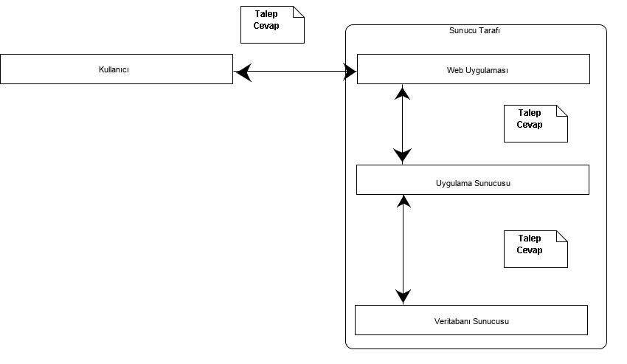**Şekil 3: Yazılım Mimarisi**

# **22 Önerilen Yazılım Mimarisi**

## **22 a. Giriş**

Kullanıcıların uygulamaya girdiklerinde karşılarına çıkıcak olan ilk sayfada kullanıcı adı, kullanıcı şifresi, şifremi unuttum ve hesap oluştur alanları bulunmaktadır.Şifrenin unutulması halinde ekranda bulunan 'Şifremi unuttum' butonuna basarak yönlendirildikleri sayfada kullanıcının hesap oluştururken kullandığı e-posta adresi girilmesi gerekir.Bu durumda kullanıcıya gelen e-posta linkinden yeni şifresini oluşturabilir ve kullanmaya başlayabilir.Hesap oluşturmak isteyen kullanıcıların yönlendirileceği sayfada e-posta adresleri, kullanıcı adları ve şifreleri belirlenerek tekrar giriş sayfasına yönlendirileceklerdir.Kullanıcı paneline giriş yapan kullanıcılar Çiftlik bilgisi, ineğin sağlık bilgisi , ineğin bilgi girişi alanlarını doldurduktan sonra yemlerin önerilmesi sistem tarafından onlara önerilecektir ve kullanıcılar istediği seçimi yapabiliceklerdir.Yemlerin en doğru şekilde önerilebilmesi için çiftlik bilgisi, sağlık bilgisi , ineğin bilgi girişi ekranlarında istenen alanların doldurulabilmesi gerekir.

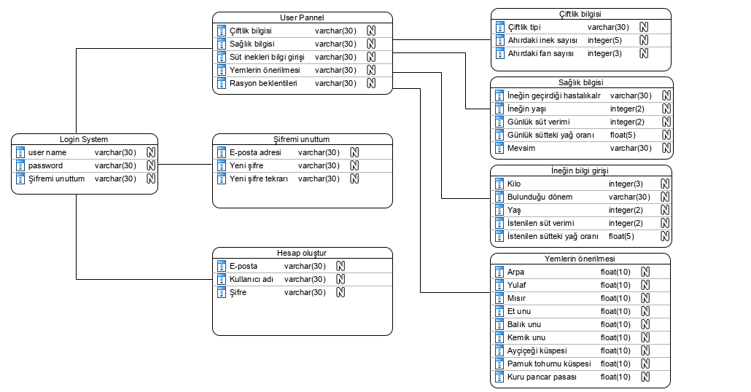

## **Şekil 4: UML Dağıtım Diyagramı**

## **22 b. Sınıf Diyagramları**

“Use case” diyagramları ile açıklanan davranışsal betimlemelerin tümüne ait statik etkileşimlerini gösteren diyagramlardır.

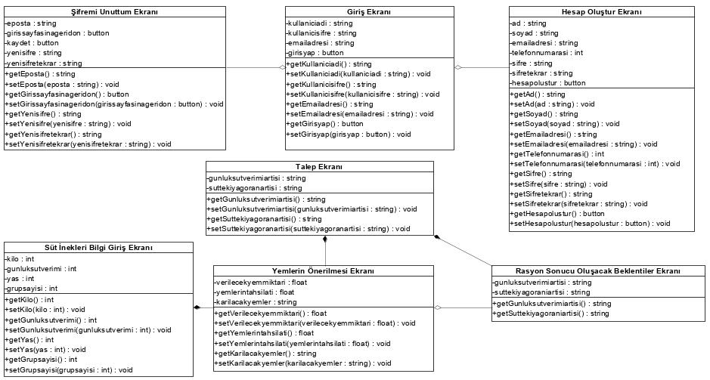

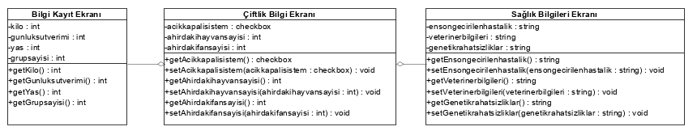

## **Şekil 5: Sınıf Diyagram Şekli**

**22 c. Dinamik Model**

Aşağıda kullanıcın sistem üzerindeki hareketleri dinamik modelleme ile şöyle gösterilmiştir;

Kulanıcı giriş ekranına vardığında bilgilerini girerek bilgi girişini yapar.

Ardından girilen bilgiler sunucuya iletilir ve veri tabanındaki bilgilerle eşleşir.

Sonra veri tabanından ekrana rasyon önermesi gönderilir.

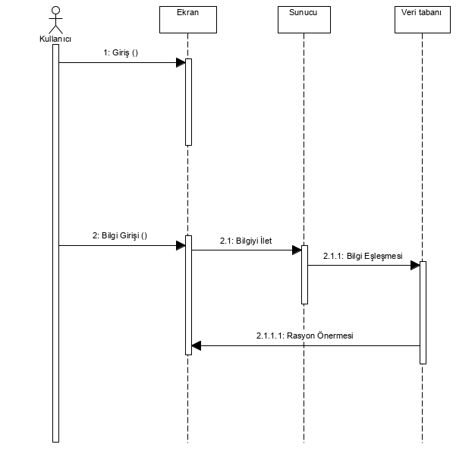

## **Şekil 6: Dinamik Model**

Giriş:Kullanıcı adı ve şifre girildikten sonra kullanıcının ana menüye yönlendirilmesidir.

Bilgi Girişi:Çiftlik bilgisi,ahırdaki fan sayısı,ineğin yaşı,sütteki yağ oranı,günlük süt verimi ve benzeri istenilen bilgilerin ilgili alanlara girişinin sağlanmasıdır.

Bilgiyi İlet:Kullanıcı tarafından girilmiş olan verilerin sunucuya iletilmesidir.

Bilgi Eşleşmesi:Sisteme kullanıcı tarafından girilmiş olan verilerin sunucu yardımıyla veri tabanına iletilmesi ve veri tabanında bu verilerin saklanıp eşleştirilmesidir.

Rasyon Önermesi:Veri tabanında tutulan verilerin kullanıcı tarafından girilmiş olan veriler ile eşleştirilip ortaya çıkan sonuçla beraber kullanıcıya rasyon önerisinde bulunulmasıdır.

# **22 d. Altsistem Ayrıştırması (Subsystem Decomposition)**

Geliştirecek sistemin alt sistemlere parçalanması gösteren fonksiyonel modeldir. 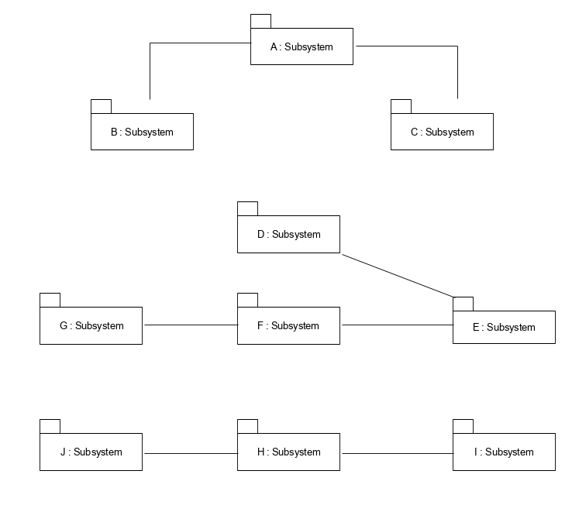

## **Şekil 7: Altsistem Ayrıştırması**

Alt sistem arabirimleri nesne tasarımı sırasında tanımlanır. Alt sistem sınırlarına ve alt sistem sınırlarına olan etkileşim ve bilgi akışını belirtir.Alt sistem arabirimi nesnesi, alt sistem arabiriminin tüm hizmetlerini açıklar.

## **22 e. Veri Sözlüğü**

Veri sözlüğü (data dictionary), programcıların ve bunlara atıfta bulunmaları gereken herkes için veri nesnelerinin veya öğelerinin açıklamalarının bir derlemesidir**.**

|  |  |
| --- | --- |
| Veriler | Anlamı |
| Kullanıcı adı | Kullanıcının belirlediği adı girmesi gereken alan |
| Şifre | Kullanıcının belirlediği şifreyi girmesi gereken alan |
| Hesap oluştur | Kullanıcının adını ve şifresini belirleyip sisteme kayıt olması için açılan sayfa |
| Giriş yap | Belirlenen kullanıcı adı ve şifre girildikten sonra kullanıcının ana menüye yönlendirilmesinisağlayan buton |
| Şifremi unuttum | Kullanıcının yeni şifre alabilmesi için gerekli alanları doldurabileceği sayfaya geçişi sağlayan buton |
| Çiftlik bilgisi | Kullanıcının sahip olduğu çiftlik ve süt inekleri hakkında doldurması gereken alanların bulunduğu sayfa |
| Çiftlik tipi | Açık ve kapalı sistem olarak kullanıcının seçmesi gereken alan |
| Ahırdaki inek sayısı | Kullanıcının sahip olduğu süt inek sayısını girmesi gereken alan |
| Ahırdaki fan sayısı | Kullanıcının sahip olduğu çiftlikteki fan sayısını girmesi gereken alan |
| Sağlık bilgisi | Kullanıcının sahip olduğu ineklerin sağlık bilgisinini girmesi gereken alanların bulunduğu sayfa |
| Süt ineğinin en son geçirdiği hastalık | Süt ineğinin en son geçirdiği hastalığı girmesi gereken alan |
| Süt ineğinin yaşı | Süt ineğinin yaşının girilmesi gereken alan |
| Günlük süt verimi(kg) | Süt ineğinin günlük verdiği süt veriminin girilmesi gereken alan |
| Günlük sütteki yağ oranı(%) | Süt ineğinin günlük verdiği sütteki yağ oranını girmesi gereken alan |
| İletişim numarası | Kullanıcıya ulaşılabilmesi için gereken telefon numarasının yazılması gereken alan |
| Süt İnekleri Bilgi girişi | Süt ineği hakkında bilgilerin doldurulacağı alana sahip olan sayfa |
| İneğin kilosu | Süt ineğinin kilosunun girilmesi gereken alan |
| İstenilen süt verimi | Kullanıcının ineğinden ve uygulamamızdan istediği süt veriminin girileceği yer |
| İstenilen yağ oranı(%) | Kullanıcının inek sütünden istediği günlük sütteki yağ oranının girileceği alan |
| Yemlerin önerilmesi | Kullanıcının bilgileri doğrultusunda istenen süt verimine yönelik uygun yemlerin önerileceği sayfa |
| Rasyon beklentileri | Kullanıcın istediği ve şuanda elde ettiği verimler arasındaki farkın bulunduğu sayfa |
| Giriş sayfasına dön | Kullanıcı adı ve şifresinin girilmesi gereken sayfaya dönebileceği buton |
| Kaydet | Kullanıcının girdiği bilgileri değiştirmesi halinde basması gereken buton |
| Yeni şifre | Kullanıcının şifresini unutması halinde yeni şifresini girebileceği alan |
| Yeni şifre tekrarı | Kullanıcının yeni şifresinin doğruluğunu kontrol etmek için tekrar yeni şifresini girmesi gereken alan |
| Çiftlik bilgisini Güncelle | Kullanıcının çiftlik bilgisini güncellemesi için yönlendirileceği sayfaya geçmesini sağlayan buton |
| Sağlık bilgisi güncelle | Kullanıcının süt ineklerinin sağlık bilgisini güncelleyebileceği alana yönlendirecek buton |
| Süt inekleri bilgisi güncelle | Kullanıcının süt inekleri bilgilerini güncelleyebileceği alana yönlendirecek olan buton |
| Yem öner | Kullanıcın girdiği bilgiler ışığında istenilen verime ulaşılması için yemlerin önerileceği alana yönlendirilmesini sağlayan buton |

## **Tablo 16 : Veri Sözlüğü**

# **23 Kullanıcı Arayüzü**

Tasarlanacak projenin arayüzlerinin taslakları yapılır.

## **23.1 Kullanıcı Arayüzüne Kısa Bakış**

Bu bölümde tasarlanacak projenin arayüzlerinin taslakları Visiual Paradigm Enterprise kullanılarak tasarlanmıştır.

## **23.2 Ekran Görüntüleri**

Sisteme girebilmemiz için ilk aşamamız giriş ekranındaki kullanıcı adı ve şifre bilgilerini doldurmaktır. İlgili alanlardaki bilgiler doğru bir şekilde doldurulduktan sonra kullanıcının giriş yap butonuna basması gerekmektedir.

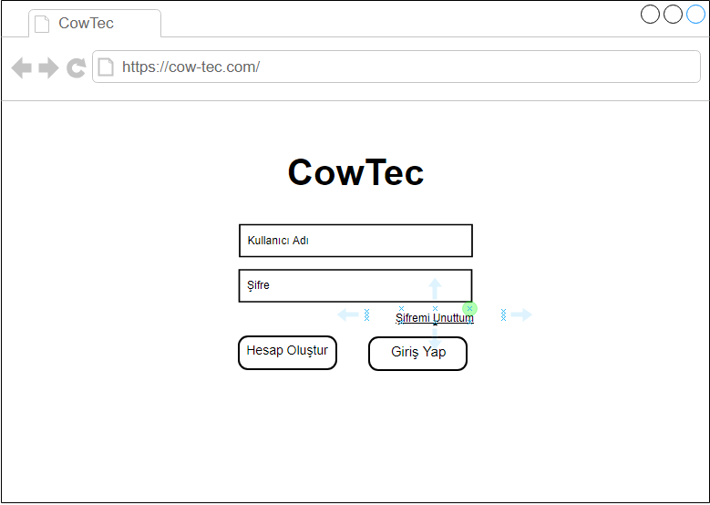

Kullanıcı adı veya şifre bilgileri hatalı girildiğinde sayfanın altında “Hesap bulunamadı veya yanlış şifre girişi yaptınız.” uyarısı verilmelidir. Kullanıcı eğer sisteme daha önce kayıt yapmadıysa hesap oluştur butonuna tıklamalı; eğer şifresini unuttu ise de şifremi unuttum linkbutton’una tıklamalıdır.

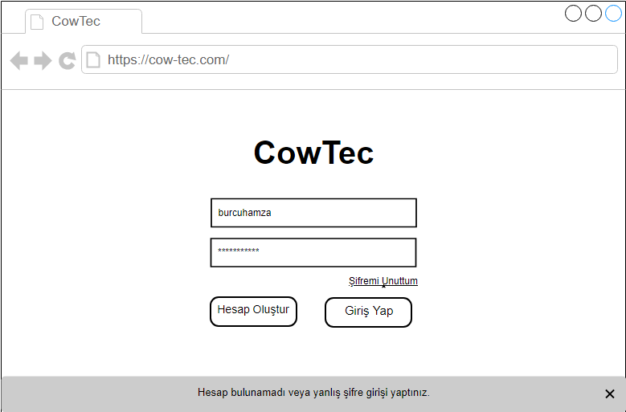

Kullanıcı eğer sisteme hiç kayıt yaptırmadıysa hesap oluştur butonuna tıklamalıdır. Butona tıklandıktan sonra hesap oluştur ekranı açılmalıdır. E-posta, kullanıcı adı ve şifre bilgileri doldurulmalıdır. İlgili alanlar doldurulduktan sonra kaydet butonuna tıklanmalıdır.

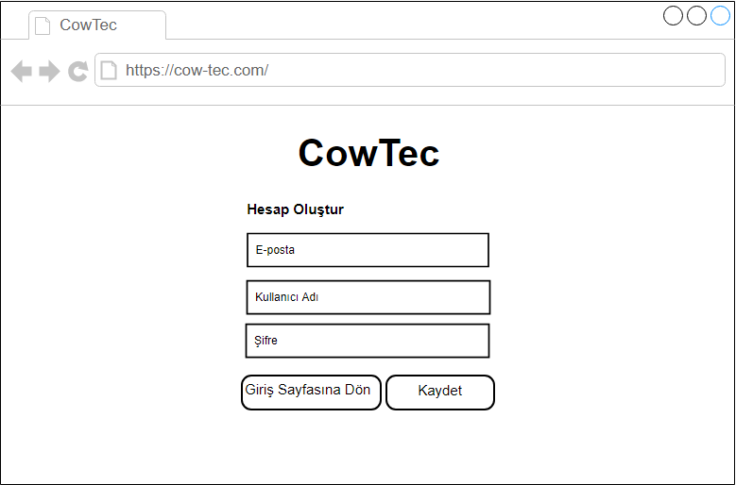

Kullanıcı, kayıtlı olan bir kullanıcı adı ile kayıt olmak istediğinde “Bu kullanıcı adına sahip bir kullanıcı bulunmaktadır.” uyarısı sayfanın altında belirtilmelidir.

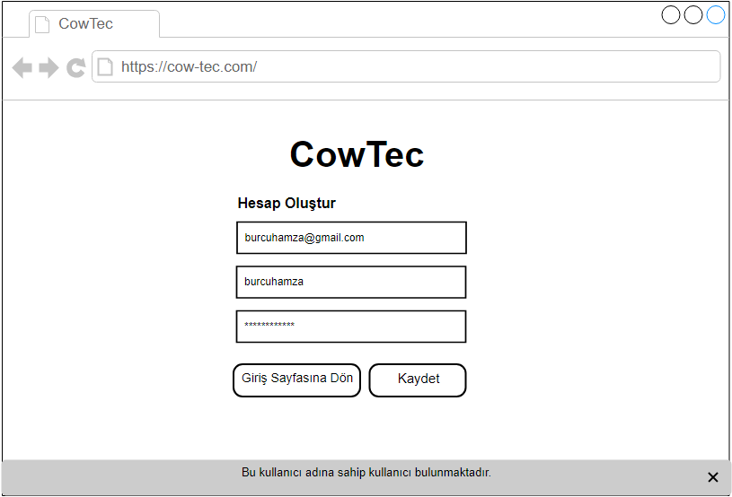

Giriş sayfasındaki bir kullanıcı, şifresini unuttuysa şifremi unuttum linkbutton’una tıklamalıdır. Butona tıklandıktan sonra “Şifreni Mi Unuttun?” sayfası açılmalıdır. Kullanıcı, açılan sayfada daha önce sisteme kayıt yaptığı e-posta adresini girmelidir ve kaydet butonuna tıklamalıdır.

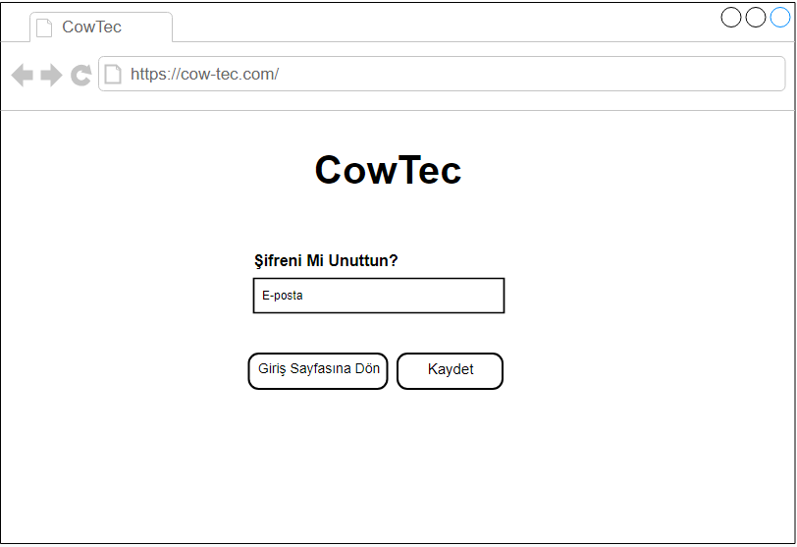

Sistemde kayıtlı olan e-posta adresi ile kullanıcının şifre değişikliği için girmiş olduğu e-posta adresi eşleşmelidir. Bilgilerin eşleşmediği durumda sayfanın altında “Kayıtlı e-posta bulunmamaktadır.” uyarısı vermelidir.

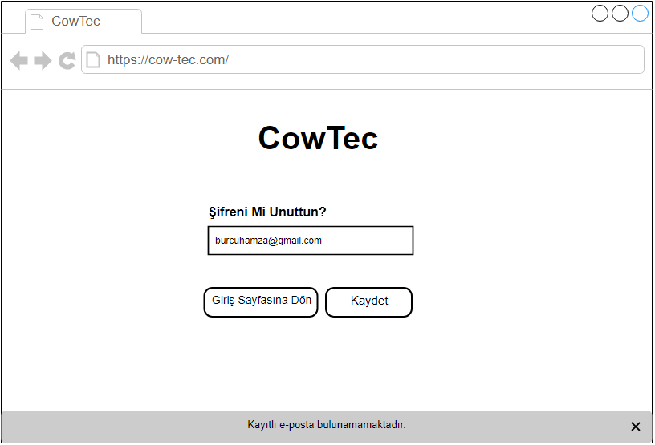

Bilgiler eşleştikten sonra kullanıcı, yeni şifre ve yeni şifre tekrar alanlarını doldurmalıdır. Tüm ilgili alanlar doldurulduktan sonra kullanıcı giriş ekranına yönlendirilmelidir.

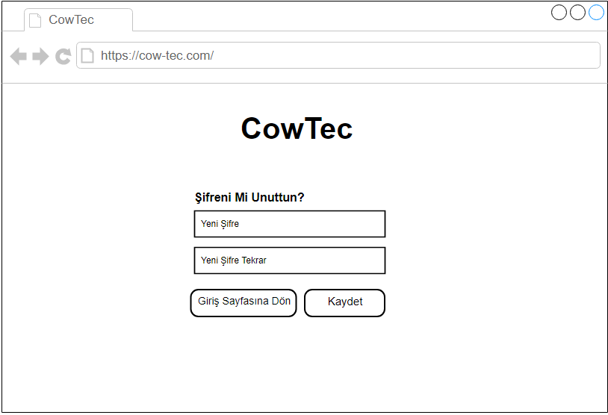

Kullanıcı, sisteme giriş yaptıktan sonra çiftlik bilgilerinin bulunduğu sayfa açılmalıdır. Çiftlik Bilgileri sayfası sadece kullanıcı sisteme giriş yaptığında gösterilmelidir. Kullanıcının bu sayfada girdiği tüm bilgiler Bilgi Kayıt sayfası adı altında yer almalı ve kullanıcının olası bir durumda bu bilgileri güncelleyebilmesine imkan sağlamalıdır.

Kullanıcı, çiftliğin tipini (combobox/açık-kapalı) seçmelidir. Ahırdaki süt ineğinin sayısını ve ahırdaki fan sayısını manuel olarak girmelidir. Tüm ilgili alanlar doldurulduktan sonra ilerle butonuna tıklanmalı ve sağlık bilgileri sayfası açılmalıdır.

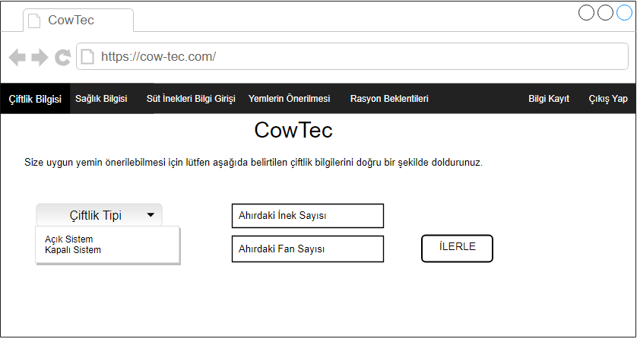

Sağlık Bilgileri sayfasında süt ineklerinin en son geçirdiği hastalık, süt ineklerinin yaş aralığı, günlük süt verimi (kg), günlük sütteki yağ oranı (%) ve mevcut mevsim bilgisi alanları doldurulmalıdır. Kullanıcı aynı zamanda veteriner ad soyad ve telefon numarası alanlarını doldurması gereklidir. Veteriner bilgisi, beklenilen süt veriminin karşılanmadığı durumda ekranda görünmeli ve “Lütfen veterinerinizi arayınız.” uyarısı verilmelidir. Kullanıcı kaydet butonuna tıkladıktan sonra uygun yemin önerilebilmesi için süt inekleri bilgi girişi ekranına yönlendirilmelidir.

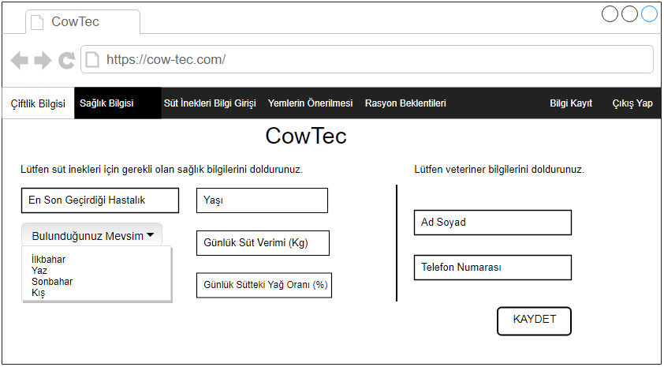

Süt ineklerinin verimi için uygun yemlerin önerilebilmesi için kullanıcının süt inekleri bilgi girişinde bulunan grup bilgisini oluşturacak kilo, yaş, bulunduğu dönem, günlük süt verimi (kg), günlük sütteki yağ oranı (%) bilgilerinin girilmesi gerekmektedir. Kullanıcı her bir gruplandırma için yeniden bu sayfaya gelebilmekte veya bilgi kayıt ekranından girmiş olduğu mevcut bilgileri görebilmelidir. Tüm alanlar doldurulduktan sonra kaydet butonuna tıklanmalı ve kullanıcı yemlerin önerilmesi sayfasına yönlendirilmelidir.

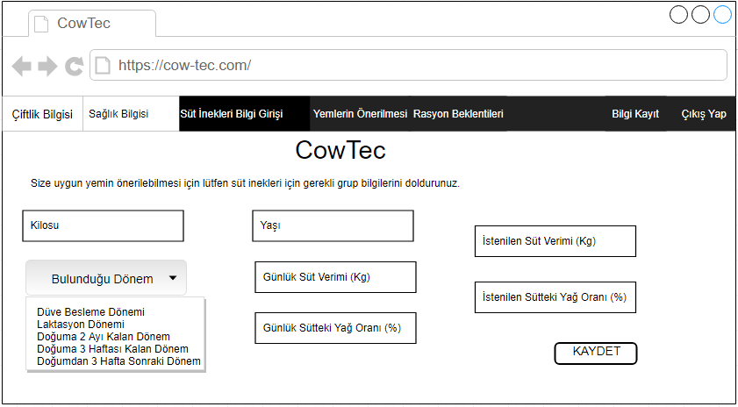

Süt ineklerinin bilgi girişi sayfasında girilen bilgiler ile mevcut sistemin hesaplamaları sonucunda yemler önerilmelidir. Kullanıcı ilerle butonuna tıkladığında rasyon beklentileri sayfası açılmalıdır.

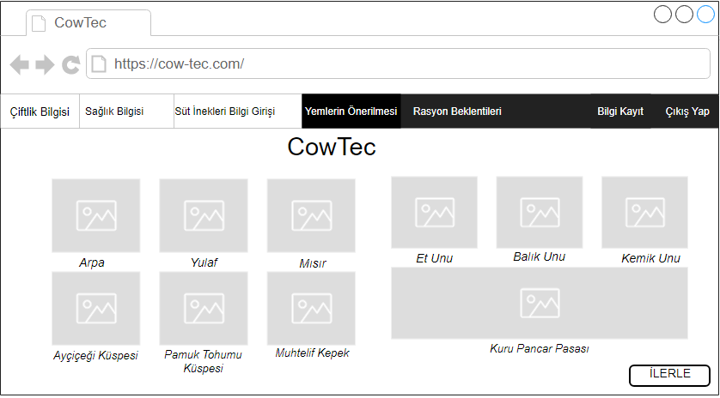

Kullanıcının çiftlik bilgisi, sağlık bilgisi ve süt inekleri bilgi girişi sayfalarında bulunan bilgileri baz alınarak önerilen yemler sonucunda bazı beklentiler doğacaktır. Örneğin, bir süt ineğinin günlük süt verimi 35kg olduğu varsayılmakta ve kullanıcı süt verimini günlük 40kg yapmak istemektedir. Bu durumda rasyon sonucunda oluşacak kullanıcı beklentisi 40kg iken rasyon sonucunda oluşacak beklenti 35kg-40kg arasında olabilmektedir. Rasyon sonucunda oluşabilecek ihtimaller rasyon beklentileri adımında gösterilmelidir.

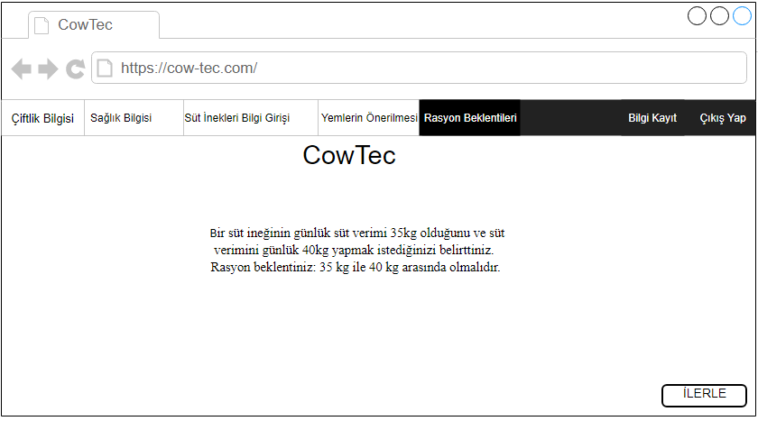

Bilgi kayıt ekranına kullanıcı istediği zaman erişebilmelidir. Daha önceki adımlarda girmiş olduğu çiftlik bilgisi, sağlık bilgisi ve süt inekleri bilgileri burada kayıt olmalı ve kullanıcı bu bilgileri istediğinde güncelleyebilmelidir. Kullanıcı, güncellemek istediği alanın üzerine tıkladığında, daha önceki adımda girdiği alanlar ekranda görünmeli ve güncelleyebilmelidir. Bilgiler güncellendikten sonra yem öner butonuna tıklanıldığında güncel bilgilere göre yemler kullanıcıya önerilmelidir.

